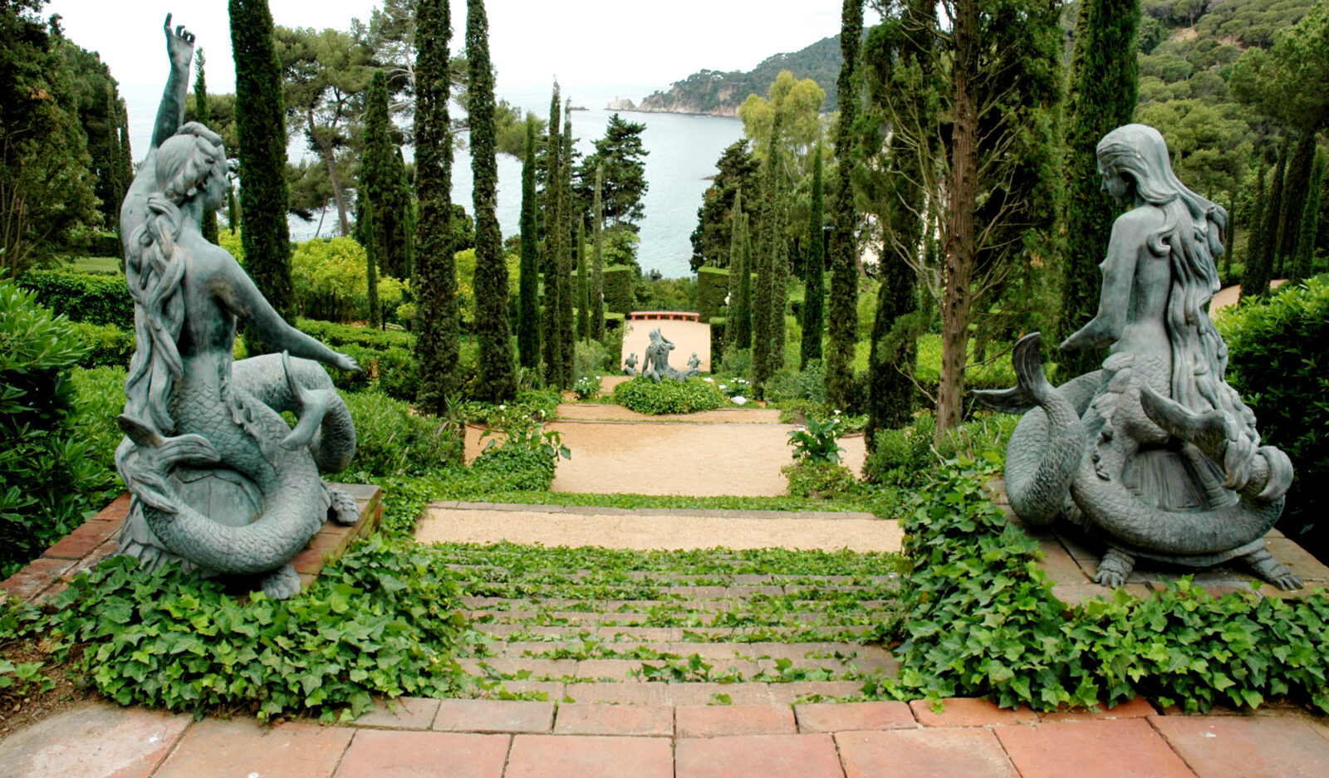Les jardins de Catalogne

Du 15 au 19 septembre 2025

05 jours / 04 nuits

Au départ de votre localité

Programme spécialement étudié pour

La Société d’Horticulture de la Gironde

**Votre programme**

**Jour 1  Votre localité 🚍 Carcassonne 🚍 Costa Brava**

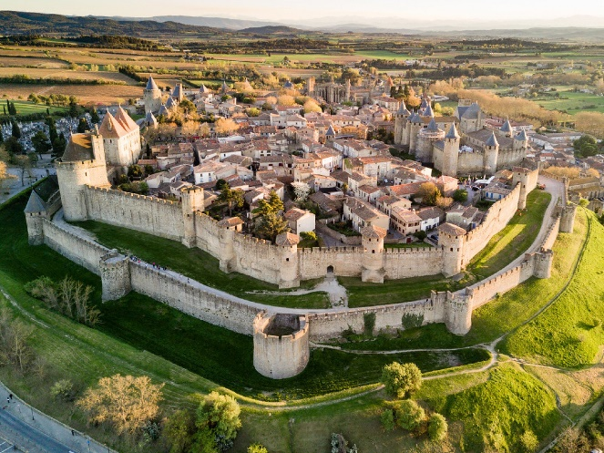Départ matinal en direction de **Carcassonne**. **Petit-déjeuner** en cours de route.

Arrivée à Carcassonne et **visite guidée** de la ville.

**Déjeuner.**

Continuation en direction de **l’Espagne.**

Arrivée en fin d’après-midi.

Installation en hôtel 4**** normes locales. **Dîner**, soirée et nuit à l’hôtel.

**Jour 2  Santa Clotilde 🚍 Pinya de Rosa 🚍 Marimurtra**

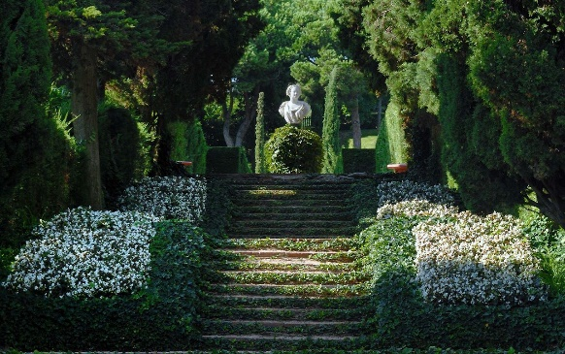Départ avec votre guide pour la découverte du **jardin de** **Santa Clotilde.** Entrée libre au jardin. *Il offre une vue imprenable sur la mer. Dans le style d’un jardin romantique italien, le jardin conserve une stricte symétrie entre les plantes vertes, l’architecture environnante et les statues. Site déclaré bien culturel d’intérêt national.*

Puis découverte du **jardin** **de** **Pinya de Rosa,** *situé au-dessus d’une crique vierge de construction, dans lequel vous trouverez 7000 espèces de cactus du monde entier et de très nombreuses plantes grasses.*

**Déjeuner** **à l’hôtel.**

Ensuite, découvrez **le jardin** **Marimurtra**, *crée en 1920 par le botaniste allemand Karl Faust, destiné aujourd’hui à l’enseignement et la recherche de la botanique. Il est divisé en 3 parties : jardin tropical, tempéré, méditerranéen : plus de 4000 espèces végétales sur 5 hectares avec des vues superbes sur la Côte Sauvage.*

**Dîner**, soirée et nuit à l’hôtel.

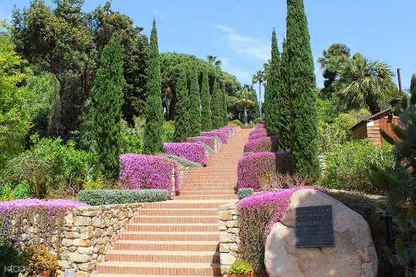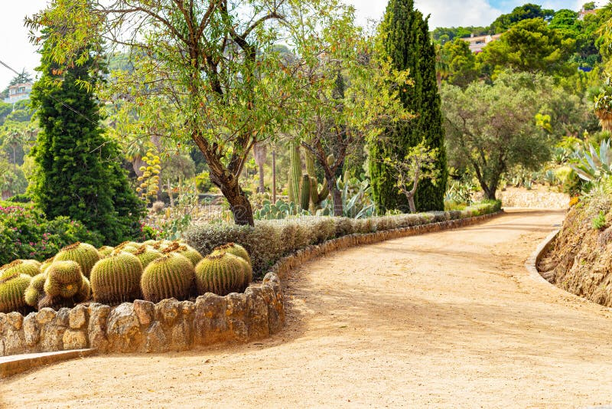

**Jour 3  Jardin de Cap Roig 🚍 Musée Dali de Figueres**

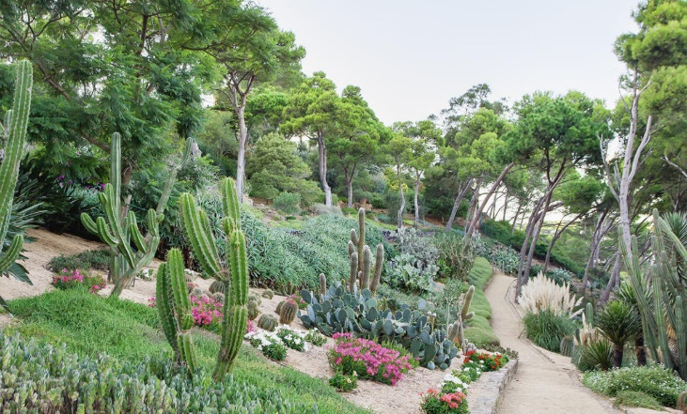Départ avec votre guide pour la journée. Route vers **Calella de Palafugell**, découverte du **Jardin de Cap Roig,** *situé sur un promontoire rocheux caractérisé par sa couleur rougeâtre, c’est l’un des jardins les plus importants de la Méditerranée. Crée en 1928 par la famille Woevodsky, on y trouve plus de 1000 espèces (méditerranéennes, tropicales et subtropicales) et des sculptures d’artistes reconnus nationalement et internationnalement, dans un site privilégié face à la mer.*

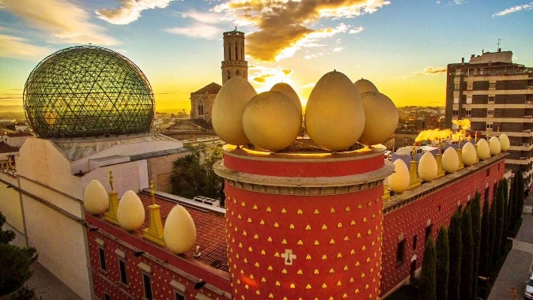**Déjeuner au restaurant.**

Dans l’après-midi, visite du **Musée Dali de Figueres,** *le plus grand objet surréaliste du monde installé dans une construction du XIXe siècle qui fut l’ancien théâtre municipal, il abrite une grande partie de son œuvre des différentes étapes de sa carrière artistique de l’impressionnisme, le futurisme, le cubisme aux créations surréalistes de la fin de sa vie.*

**Dîner**, soirée et nuit à l’hôtel.

**Jour 4 Barcelone**

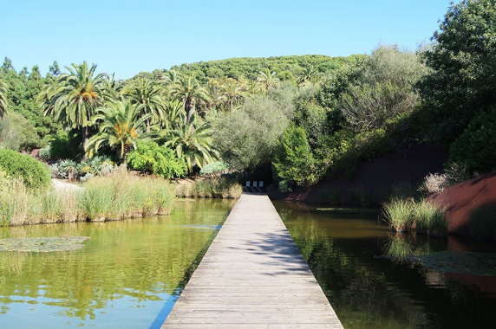Départ pour une journée à **Barcelone**. **Visite du** **jardin botanique de Barcelone, Montjuic** *qui accueille, dans un espace de 14 hectares, plus de 1300 espèces végétales provenant de différentes parties du monde correspondant au climat méditerranéen. L’objectif de ce jardin est de protéger et de faire connaître des collections de plantes méditerranéennes du monde entier.*

**Déjeuner tapas au restaurant.**

Dans l’après-midi, **tour panoramique** de la ville et vue extérieure de la Sagrada Familia.

**Visite de l’hôpital St Pau**, *une merveille architecturale.* *Une ville dans la ville. Sant Pau est le plus grand complexe moderniste du monde et l’œuvre la plus importante de l’architecte moderniste Lluís Domènech i Montaner.*

En soirée, **dîner spectacle de Flamenco**. Retour à l’hôtel, et nuit.

**Jour 5 🚍 Votre localité**

Départ en autocar vers **la France**. **Déjeuner** en cours de route.

Arrêt à **Toulouse** pour la visite libre des **Jardins Japonais Pierre Baudis**.

Continuation vers votre localité.Arrivée en soirée.

*N.B. Pour des raisons techniques, ce circuit ainsi que certains éléments du programme peuvent être inversés, modifiés ou remplacés.*

**Formalités pour les ressortissants français :**

**Carte Nationale d’Identité ou Passeport en cours de validité.**

**Autres nationalités :** vousrenseigner auprès de votre ambassade.

**Proposition tarifaire**

Les jardins de Catalogne – 05 jours / 04 nuits

Prix TTC par autocar valables pour un séjour

du 15 au 19 septembre 2025

Au départ de votre localité - Base 20 participants minimum

|  |  |  |  |  |  |  |
| --- | --- | --- | --- | --- | --- | --- |
| **PRIX PAR PERSONNE / BASE** | **20 / 24 pers.** | **25 / 29 pers.** | **30 / 34 pers.** | **35 / 39 pers.** | **40 / 44 pers.** | **45 / 48 pers.** |
| **FORFAIT ADULTE**  *Chambre 2 personnes* | 803 € | 729 € | 709 € | 683 € | 649 € | 633 € |

**A partir de 30 participants adultes payants, le 31ème est gratuit !**

*(Base chambre double, hors assurance et suppléments)*

**Ce prix comprend**

* Le transport en autocar grand tourisme au départ de votre localité,
* L’hébergement en hôtel 4**** normes locales pour 4 nuits (en chambre 2 personnes),
* La pension complète du petit-déjeuner du jour 1 au déjeuner du jour 5 dont un déjeuner tapas,
* Les boissons aux repas (eau en carafe, ¼ de vin),
* Les services d’un guide local francophone pour les visites guidées,
* Les visites, entrées et excursions selon programme,
* Le dîner spectacle Flamenco,
* La taxe de séjour,
* L’assurance assistance rapatriement,
* Un carnet de voyage par couple ou par personne seul.

**Ce prix ne comprend pas**

* Le supplément en chambre individuelle : + 150 € (sur demande et en très nombre limité),
* L’assurance annulation facultative et conseillée : + 16 € par personne,
* Toutes prestations non mentionnées au programme,
* Vos dépenses personnelles.

**Proposition tarifaire non contractuelle établie le 03/03/2025, selon nos conditions générales et particulières de vente.** Les tarifs pourront être revus à la hausse en fonction des tarifs et taux de change en vigueur lors de votre engagement ferme et en fonction d’une éventuelle augmentation des taxes d’aéroport ou d’une hausse du prix des carburants. Sous réserve de modifications des taux de TVA en cours d’année.

**Le présent devis n’a fait à ce jour l’objet d’aucune réservation et reste donc soumis à la disponibilité des prestations aux mêmes conditions tarifaires.**